ภาคผนวก

ท่าออกกำลังกายด้วยลูกบอลออกกำลังกาย

กล้ามเนื้อที่บริหาร กล้ามเนื้อหน้าท้องและกล้ามเนื้อขา

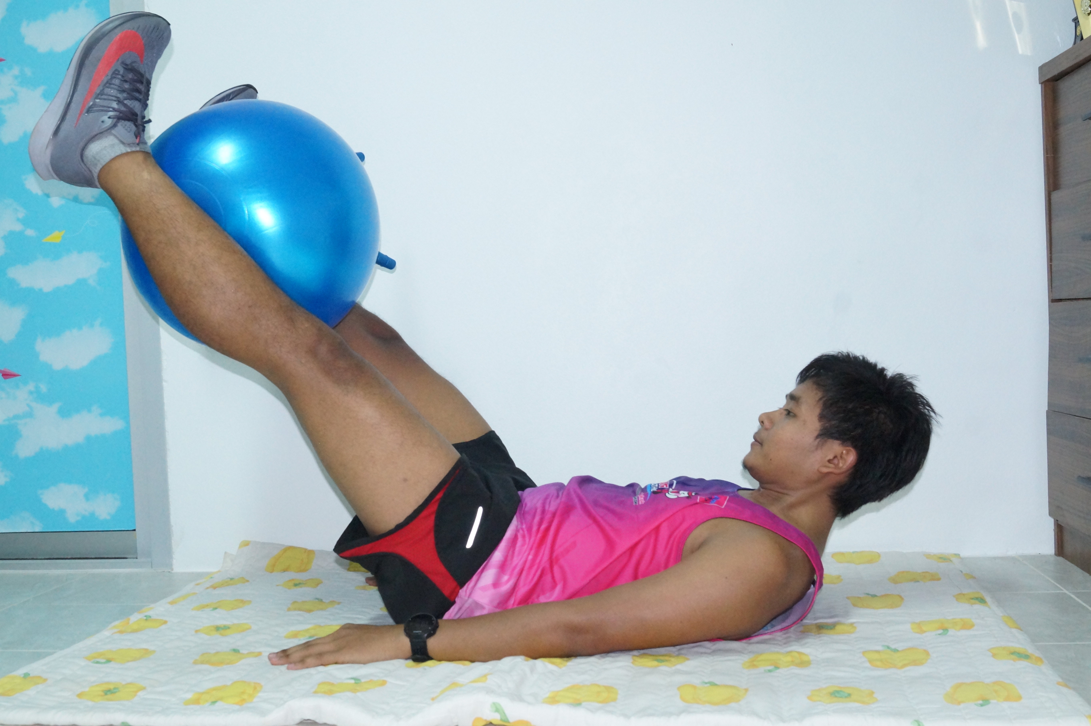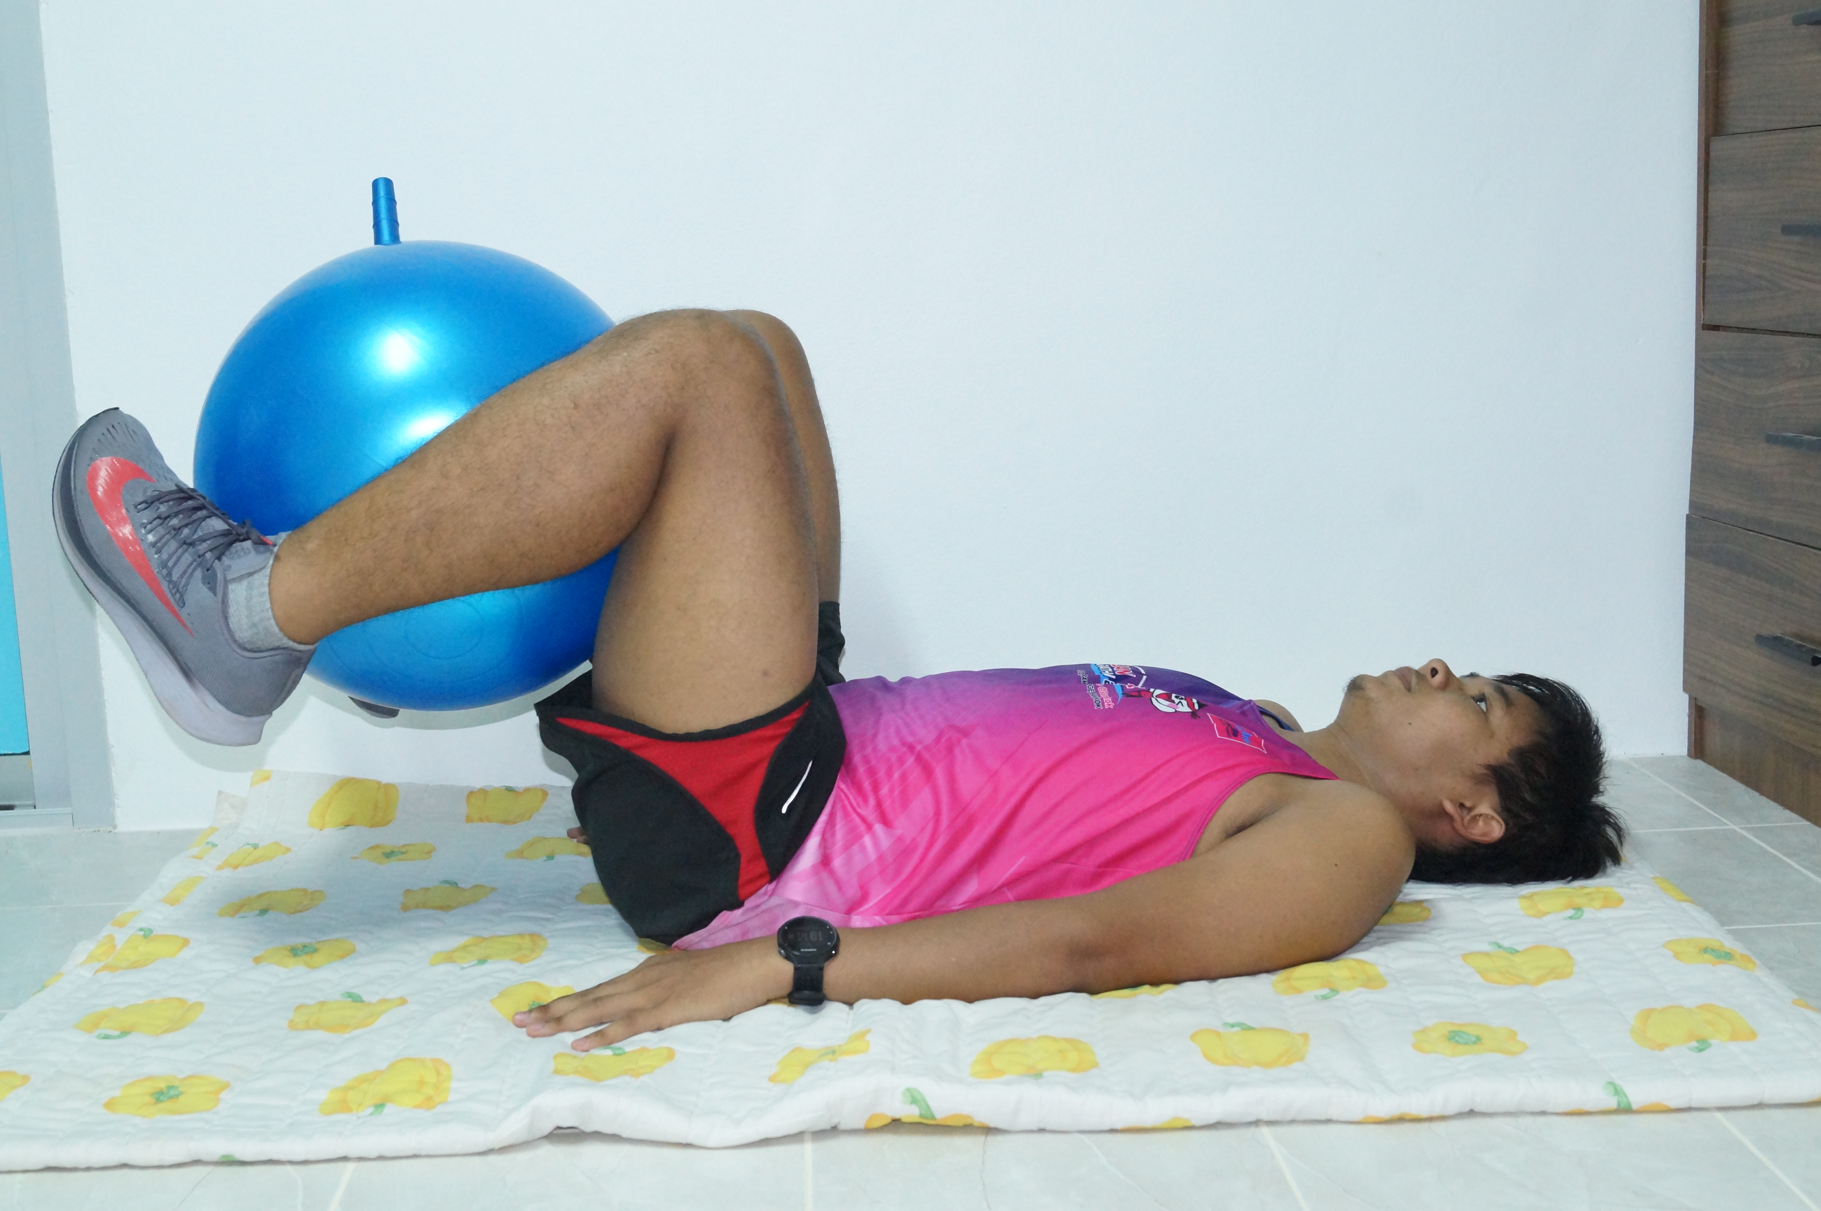

ท่าที่ 1 ท่าที่ 2

วิธีปฏิบัติ
ท่าเตรียม ให้นอนชันเข่ามือทั้งสองข้างวางแนบกับพื้น โดยใช้เท้าหนีบลูกบอลไว้
ท่าปฏิบัติ ออกแรงเหยียดขาไปด้านหน้า ให้ปลายเท้าชี้ 45 องศา ทำสลับกันไปมา 5 – 10 ครั้ง
จำนวนครั้งในการฝึกบริหารกล้ามเนื้อ
ทำซ้ำ 10 ครั้ง/เซต จำนวน 3 เซต ฝึกบริหารกล้ามเนื้อท้องอย่างต่อเนื่อง พักระหว่างเซต 10 วินาที เมื่อฝึกครบทั้ง 3 เซต ให้พัก 30 วินาที นากนั้นให้เริ่มฝึกบริหารกล้ามเนื้อในท่าลำดับถัดไป
ตำแหน่งการเคลื่อนไหวที่สำคัญ
หัวเข่าและหน้าท้องที่งอและเหยียดในขณะที่ปฏิบัติการฝึก
ข้อควรระวัง
เท้าทั้งสองข้างที่หนีบลูกบอลขณะฝึก จะต้องให้อยู่กึ่งกลาง เพื่อให้เกิดการเกร็งหน้าท้องในระหว่างการฝึก

กล้ามเนื้อที่บริหาร กล้ามเนื้อหน้าท้องและกล้ามแขน
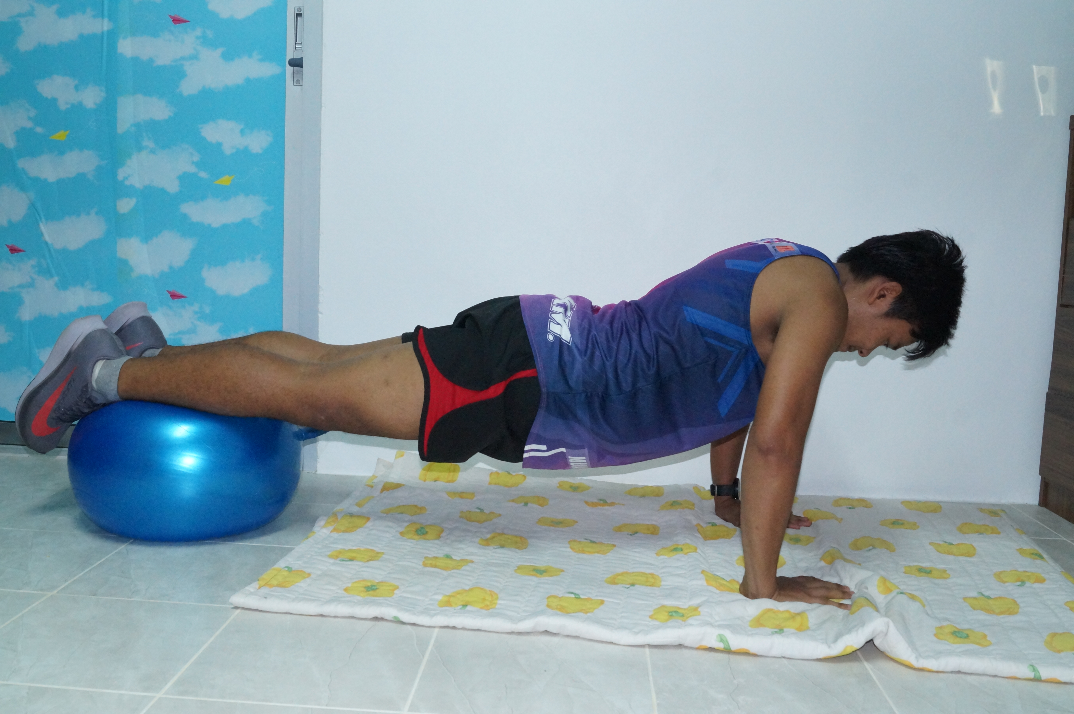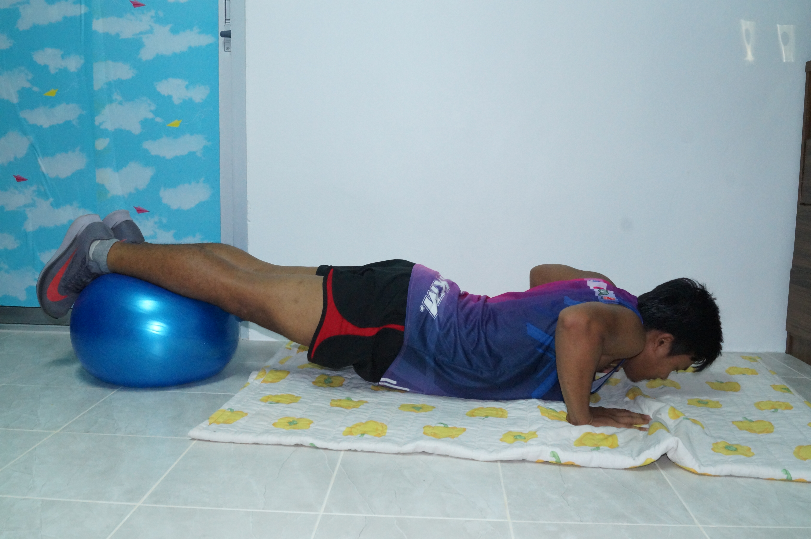

ท่าที่ 1 ท่าที่ 2

วิธีปฏิบัติ
ท่าเตรียม ให้เท้าทั้งสองข้างอยู่บนลูกบอลออกกำลังกาย มือทั้งสองข้างเหยียดตรง
ท่าปฏิบัติ งอมือลงท่าดันพื้นแล้วดันขึ้น
จำนวนครั้งในการฝึกบริหารกล้ามเนื้อ
ทำซ้ำ 10 ครั้ง/เซต จำนวน 3 เซต ฝึกบริหารกล้ามเนื้อท้องอย่างต่อเนื่อง พักระหว่างเซต 10 วินาที เมื่อฝึกครบทั้ง 3 เซต ให้พัก 30 วินาที นากนั้นให้เริ่มฝึกบริหารกล้ามเนื้อในท่าลำดับถัดไป
ตำแหน่งการเคลื่อนไหวที่สำคัญ
กล้ามเนื้อแขนและหน้าท้องที่งอและเหยียดในขณะที่ปฏิบัติการฝึก
ข้อควรระวัง
ระวังข้อมือทีงอลงไปบนพื้นขณะปฏิบัติ

กล้ามเนื้อที่บริหาร กล้ามเนื้อต้นขา,หัวเข่าและหน้าท้อง
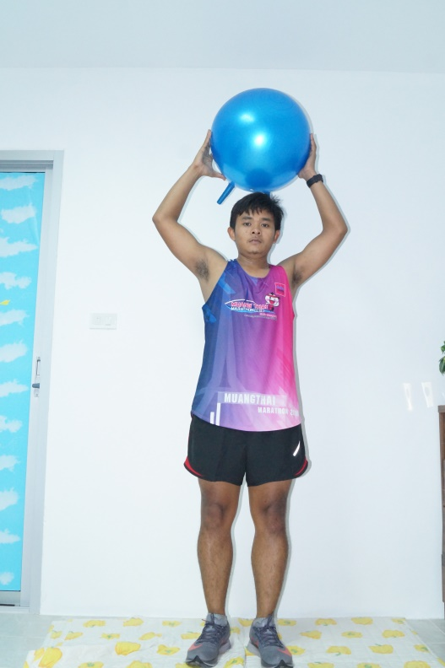
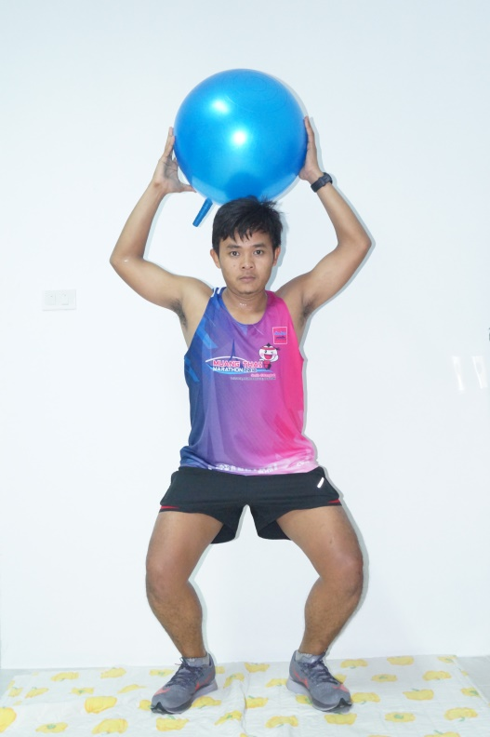

ท่าที่ 1 ท่าที่ 2

วิธีปฏิบัติ
ท่าเตรียม ให้ยืนตรงแล้วยกลูกบอลไว้เหนือศีรษะ
ท่าปฏิบัติ ย่อเข่าลงพร้อมกับจับลูกบอลไว้เหนือศีรษะ
จำนวนครั้งในการฝึกบริหารกล้ามเนื้อ
ทำซ้ำ 10 ครั้ง/เซต จำนวน 3 เซต ฝึกบริหารกล้ามเนื้อท้องอย่างต่อเนื่อง พักระหว่างเซต 10 วินาที เมื่อฝึกครบทั้ง 3 เซต ให้พัก 30 วินาที นากนั้นให้เริ่มฝึกบริหารกล้ามเนื้อในท่าลำดับถัดไป
ตำแหน่งการเคลื่อนไหวที่สำคัญ
กล้ามเนื้อต้นขา หน้าท้อง และหัวเข่า

กล้ามเนื้อที่บริหาร กล้ามเนื้อหน้าท้อง
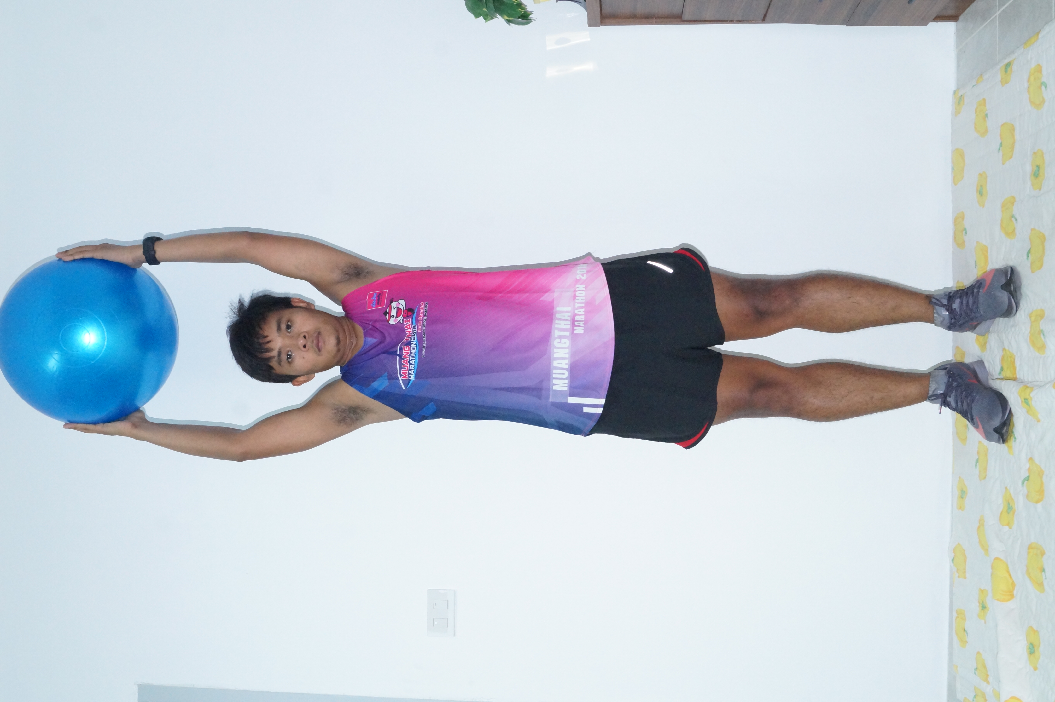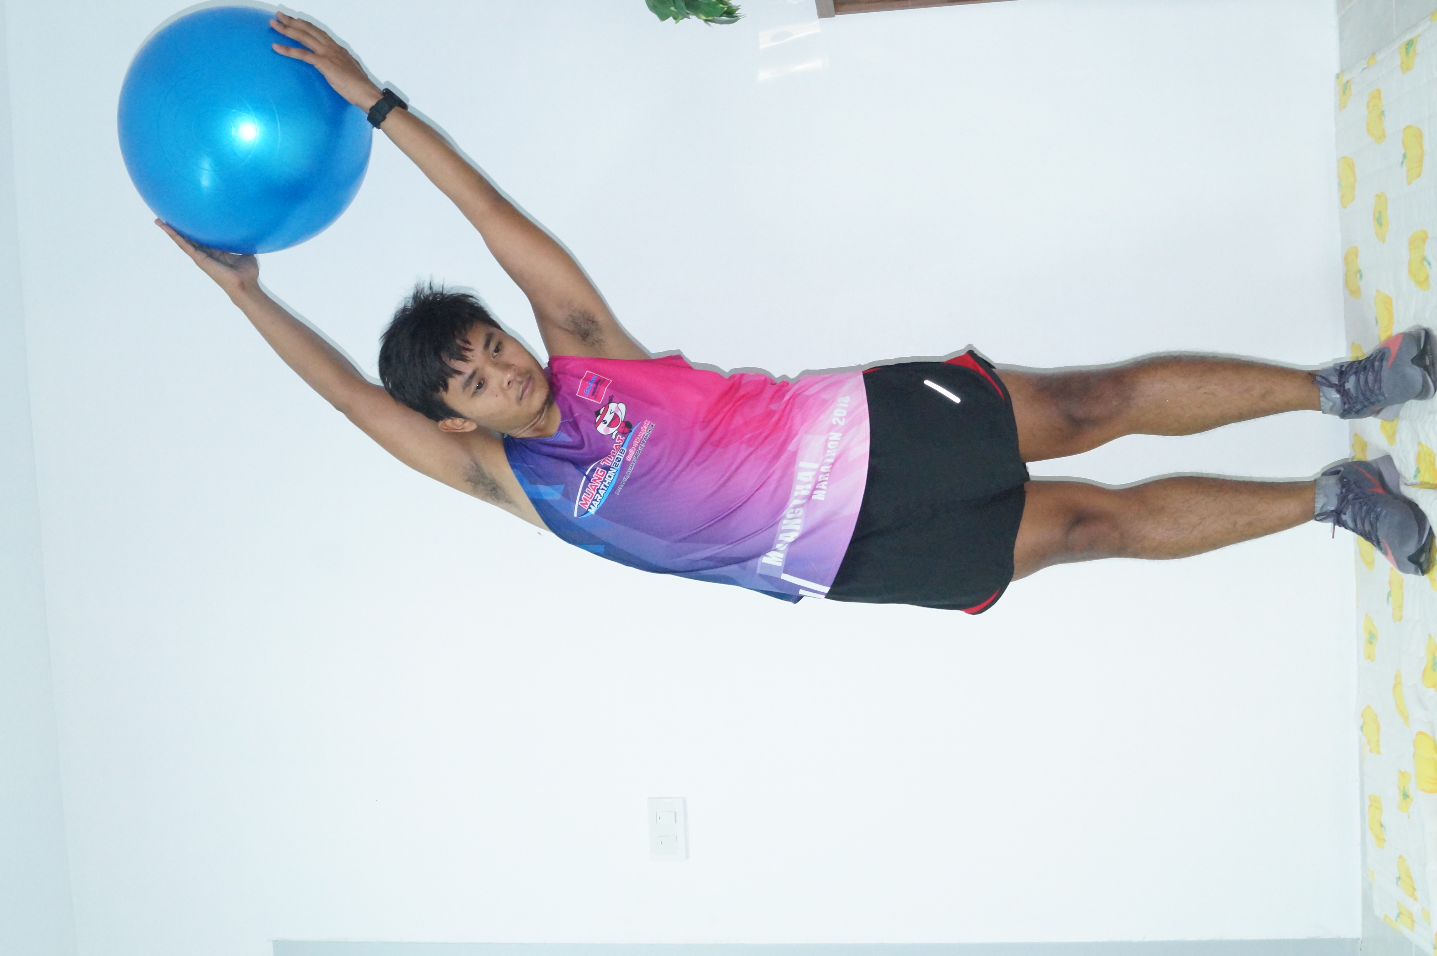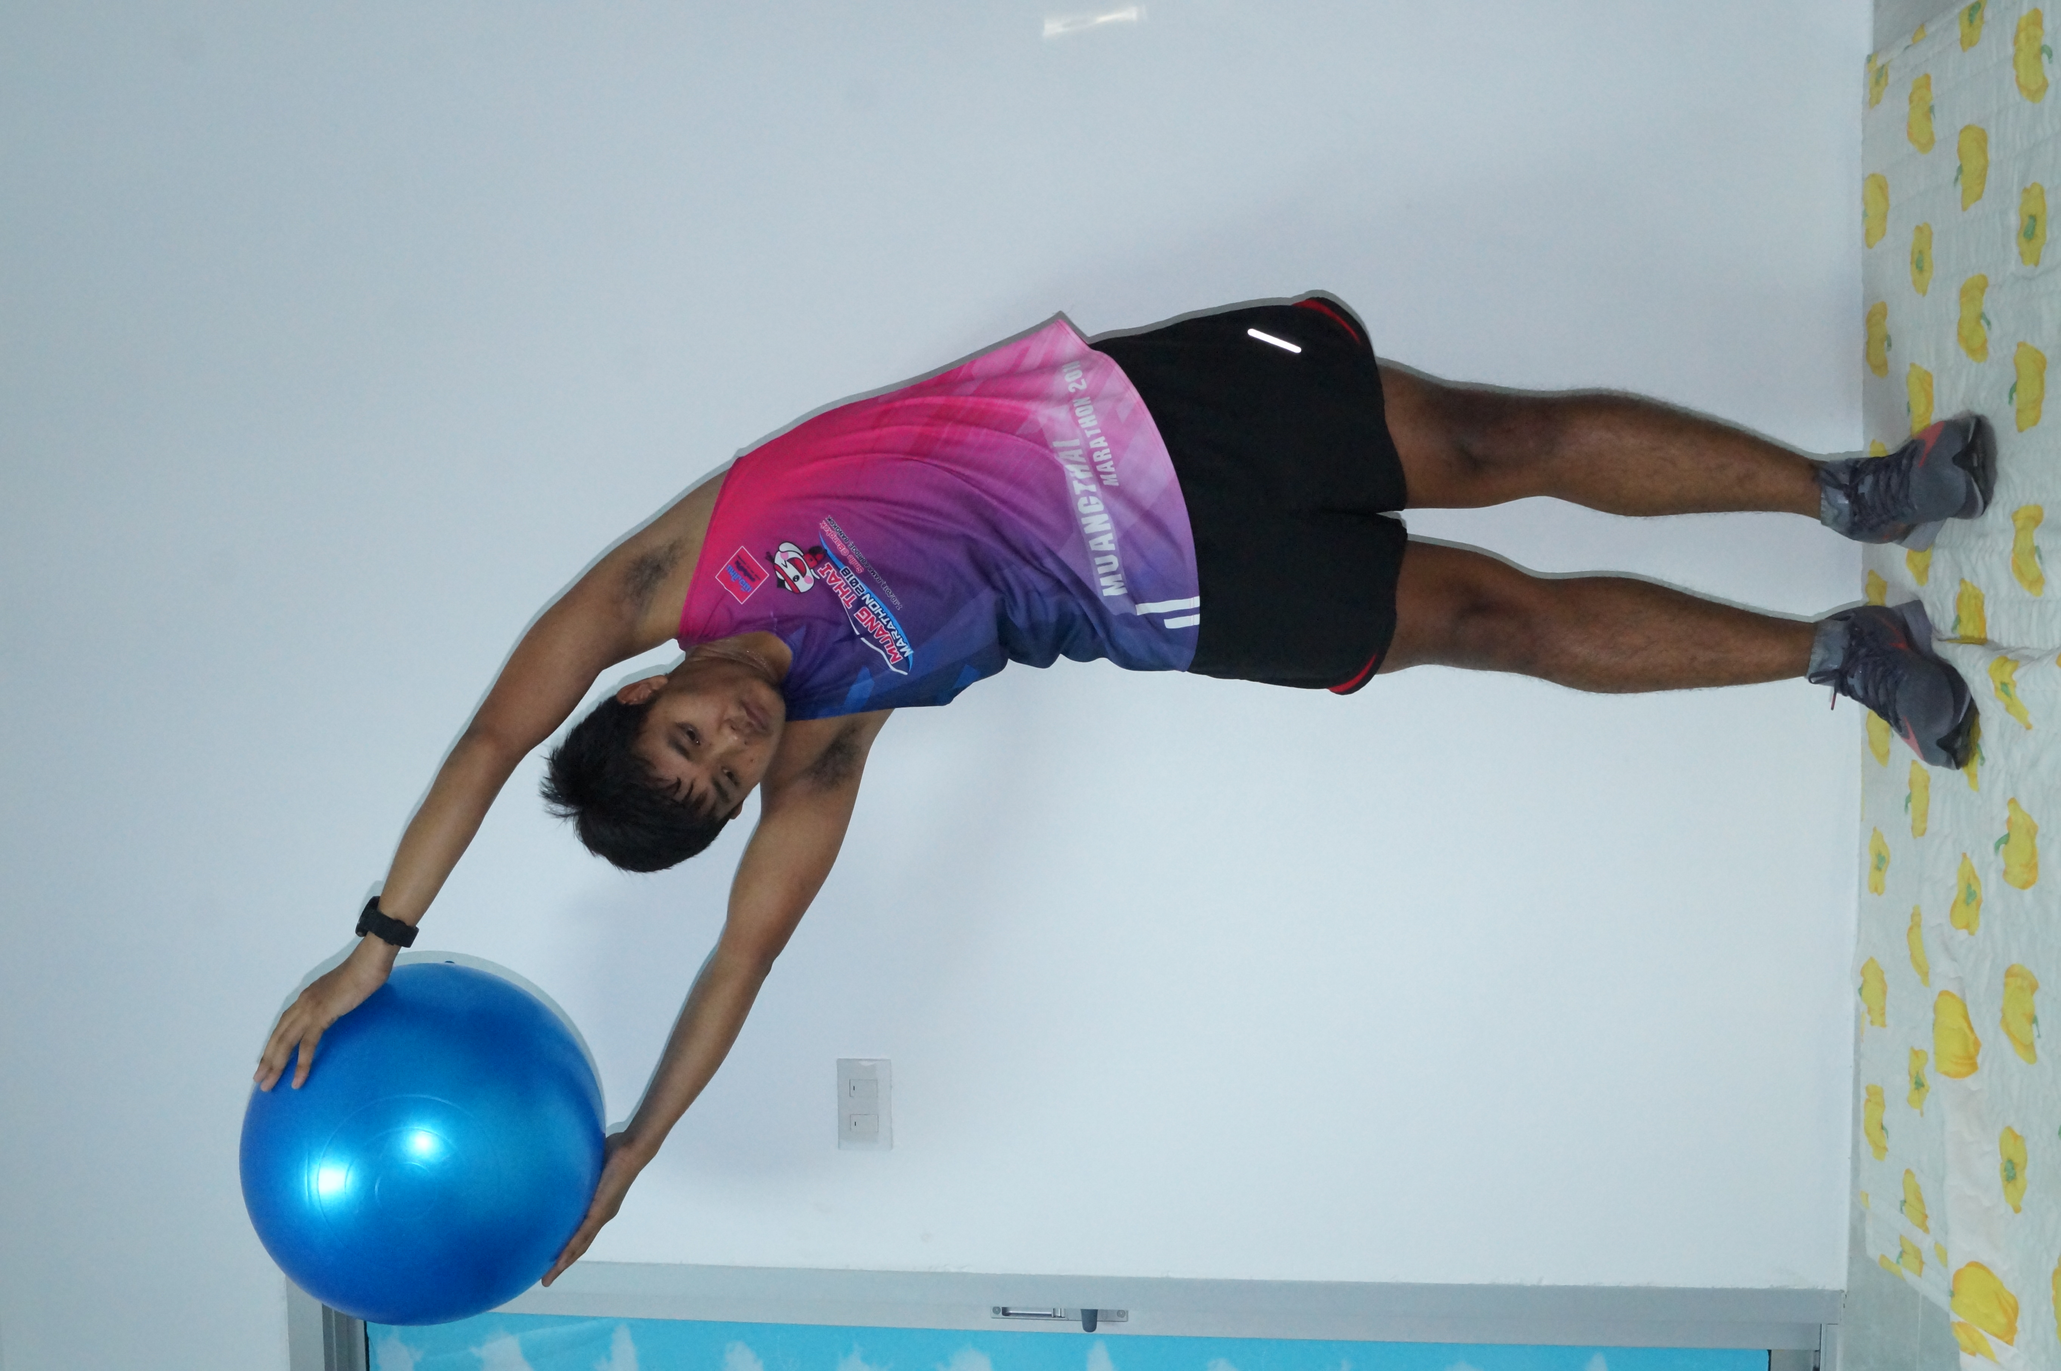

ท่าที่ 1 ท่าที่ 2 ท่าที่ 3

วิธีปฏิบัติ
ท่าเตรียม ให้ยืนตรงแล้วยกลูกบอลไว้เหนือศีรษะ
ท่าปฏิบัติ ให้ตัวไปทางด้านซ้ายแล้วนับ 1 – 5 แล้วกลับมาท่าที่ 1 แล้วเอนตัวไปด้านขวานับ 1 -5
จำนวนครั้งในการฝึกบริหารกล้ามเนื้อ
ทำซ้ำ 10 ครั้ง/เซต จำนวน 3 เซต ฝึกบริหารกล้ามเนื้อท้องอย่างต่อเนื่อง พักระหว่างเซต 10 วินาที เมื่อฝึกครบทั้ง 3 เซต ให้พัก 30 วินาที นากนั้นให้เริ่มฝึกบริหารกล้ามเนื้อในท่าลำดับถัดไป
ตำแหน่งการเคลื่อนไหวที่สำคัญ
กล้ามเนื้อหน้าท้อง

กล้ามเนื้อที่บริหาร กล้ามเนื้อหน้าท้อง กล้ามเนื้อต้นขาและหัวเข่า
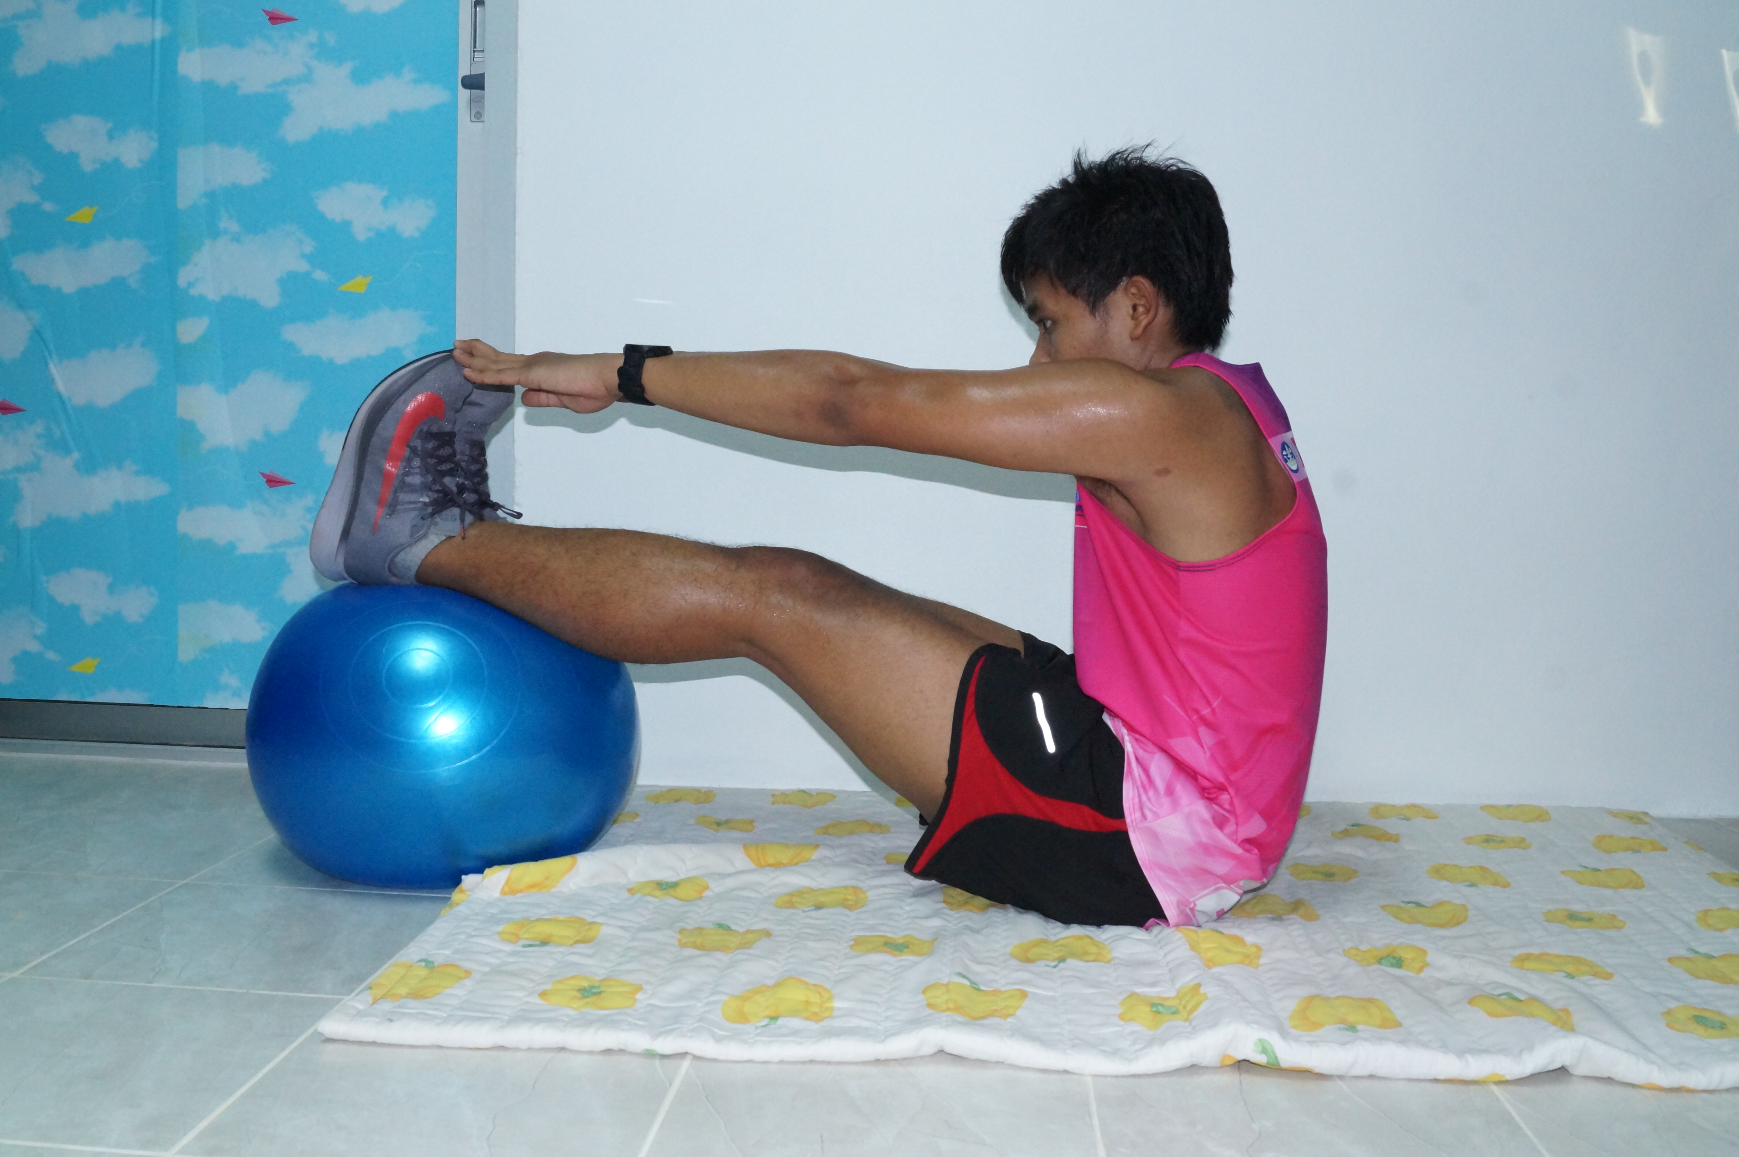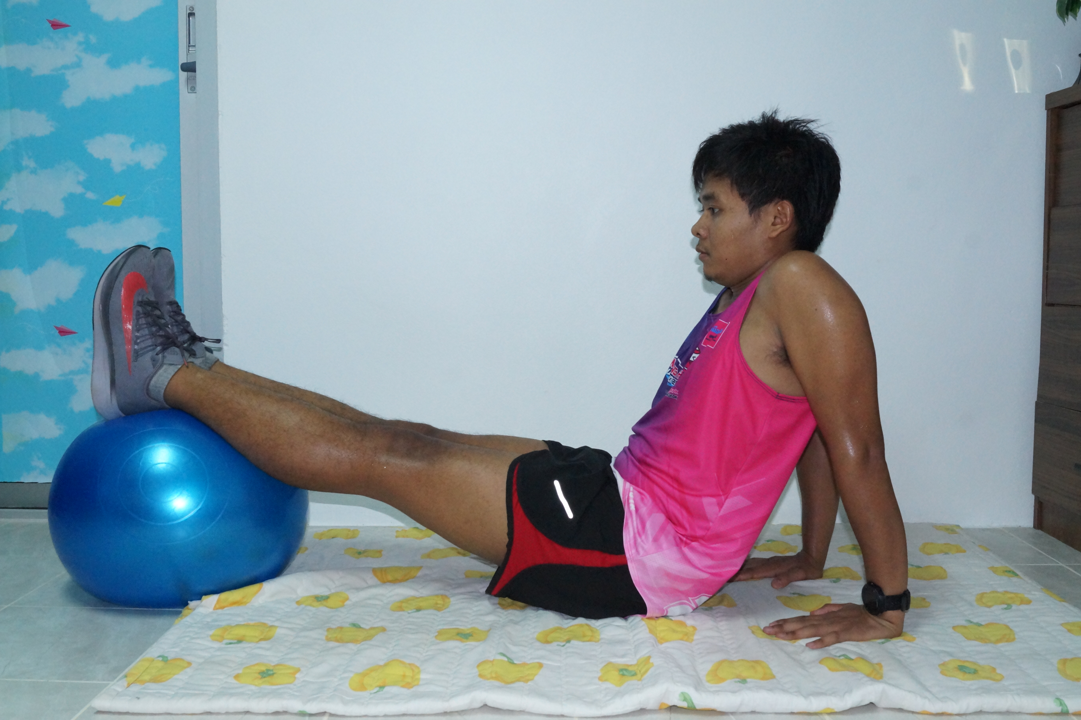

ท่าที่ 1 ท่าที่ 2

วิธีปฏิบัติ
ท่าเตรียม ให้ปลายข้อเท้าอยู่บนลูกบอลออกกำลังกาย
ท่าปฏิบัติ ให้นำปลายนิ้วมือมาแตะที่ปลายเท้า ทำสลับกันไปมา
จำนวนครั้งในการฝึกบริหารกล้ามเนื้อ
ทำซ้ำ 10 ครั้ง/เซต จำนวน 3 เซต ฝึกบริหารกล้ามเนื้อท้องอย่างต่อเนื่อง พักระหว่างเซต 10 วินาที เมื่อฝึกครบทั้ง 3 เซต ให้พัก 30 วินาที นากนั้นให้เริ่มฝึกบริหารกล้ามเนื้อในท่าลำดับถัดไป
ตำแหน่งการเคลื่อนไหวที่สำคัญ
กล้ามเนื้อหน้าท้อง กล้ามเนื้อต้นขาและหัวเข่า

กล้ามเนื้อที่บริหาร กล้ามเนื้อหน้าท้อง กล้ามเนื้อต้นขาและหัวเข่า
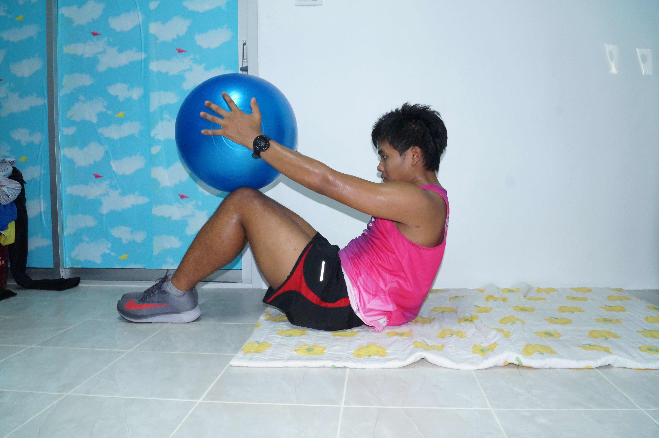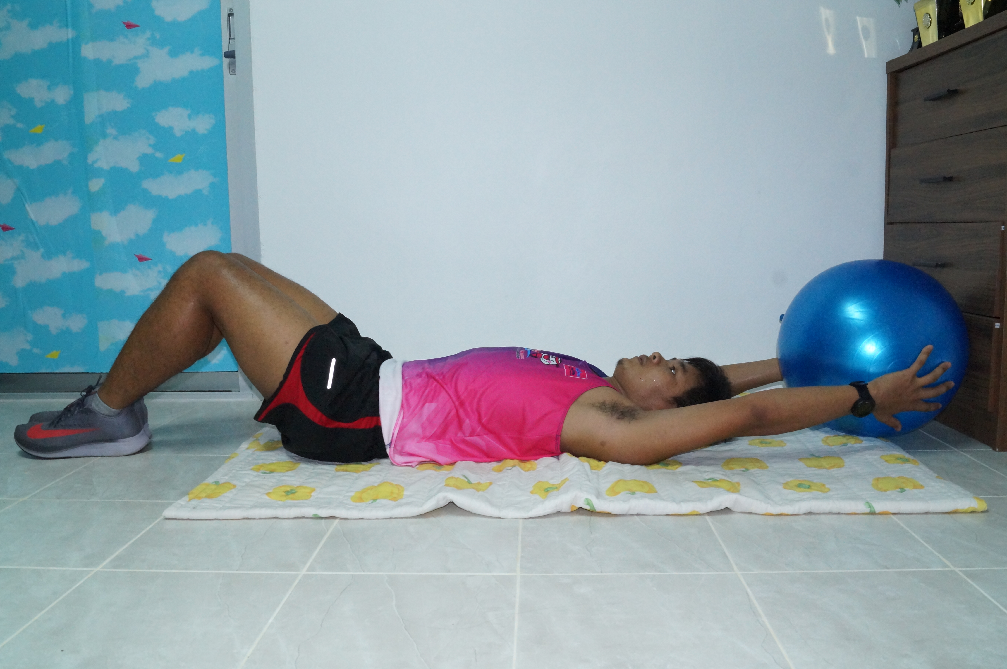

ท่าที่ 1 ท่าที่ 2

วิธีปฏิบัติ
ท่าเตรียม ให้นอนชันเข่า มือทั้งสองข้างถือลูกบอลออกำลังกาย
ท่าปฏิบัติ ให้ดันตัวขึ้นพร้อมยกลูกบอลออกกำลังกายมาไว้บนหัวเข่าออกกำลังกาย
ทำซ้ำ 10 ครั้ง/เซต จำนวน 3 เซต ฝึกบริหารกล้ามเนื้อท้องอย่างต่อเนื่อง พักระหว่างเซต 10 วินาที เมื่อฝึกครบทั้ง 3 เซต ให้พัก 30 วินาที นากนั้นให้เริ่มฝึกบริหารกล้ามเนื้อในท่าลำดับถัดไป
ตำแหน่งการเคลื่อนไหวที่สำคัญ
กล้ามเนื้อหน้าท้อง กล้ามเนื้อต้นขา กล้ามเนื้อแขนและหัวเข่า

กล้ามเนื้อที่บริหาร กล้ามเนื้อหน้าท้อง กล้ามเนื้อต้นขาและกล้ามเนื้อลำตัว
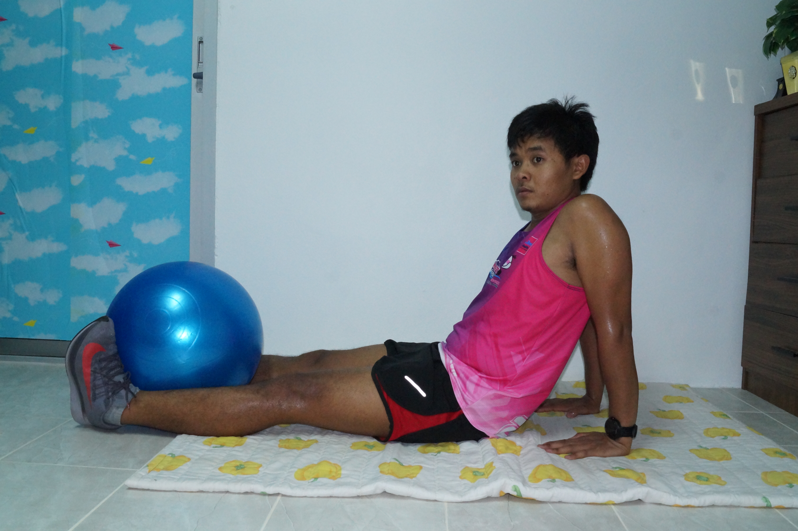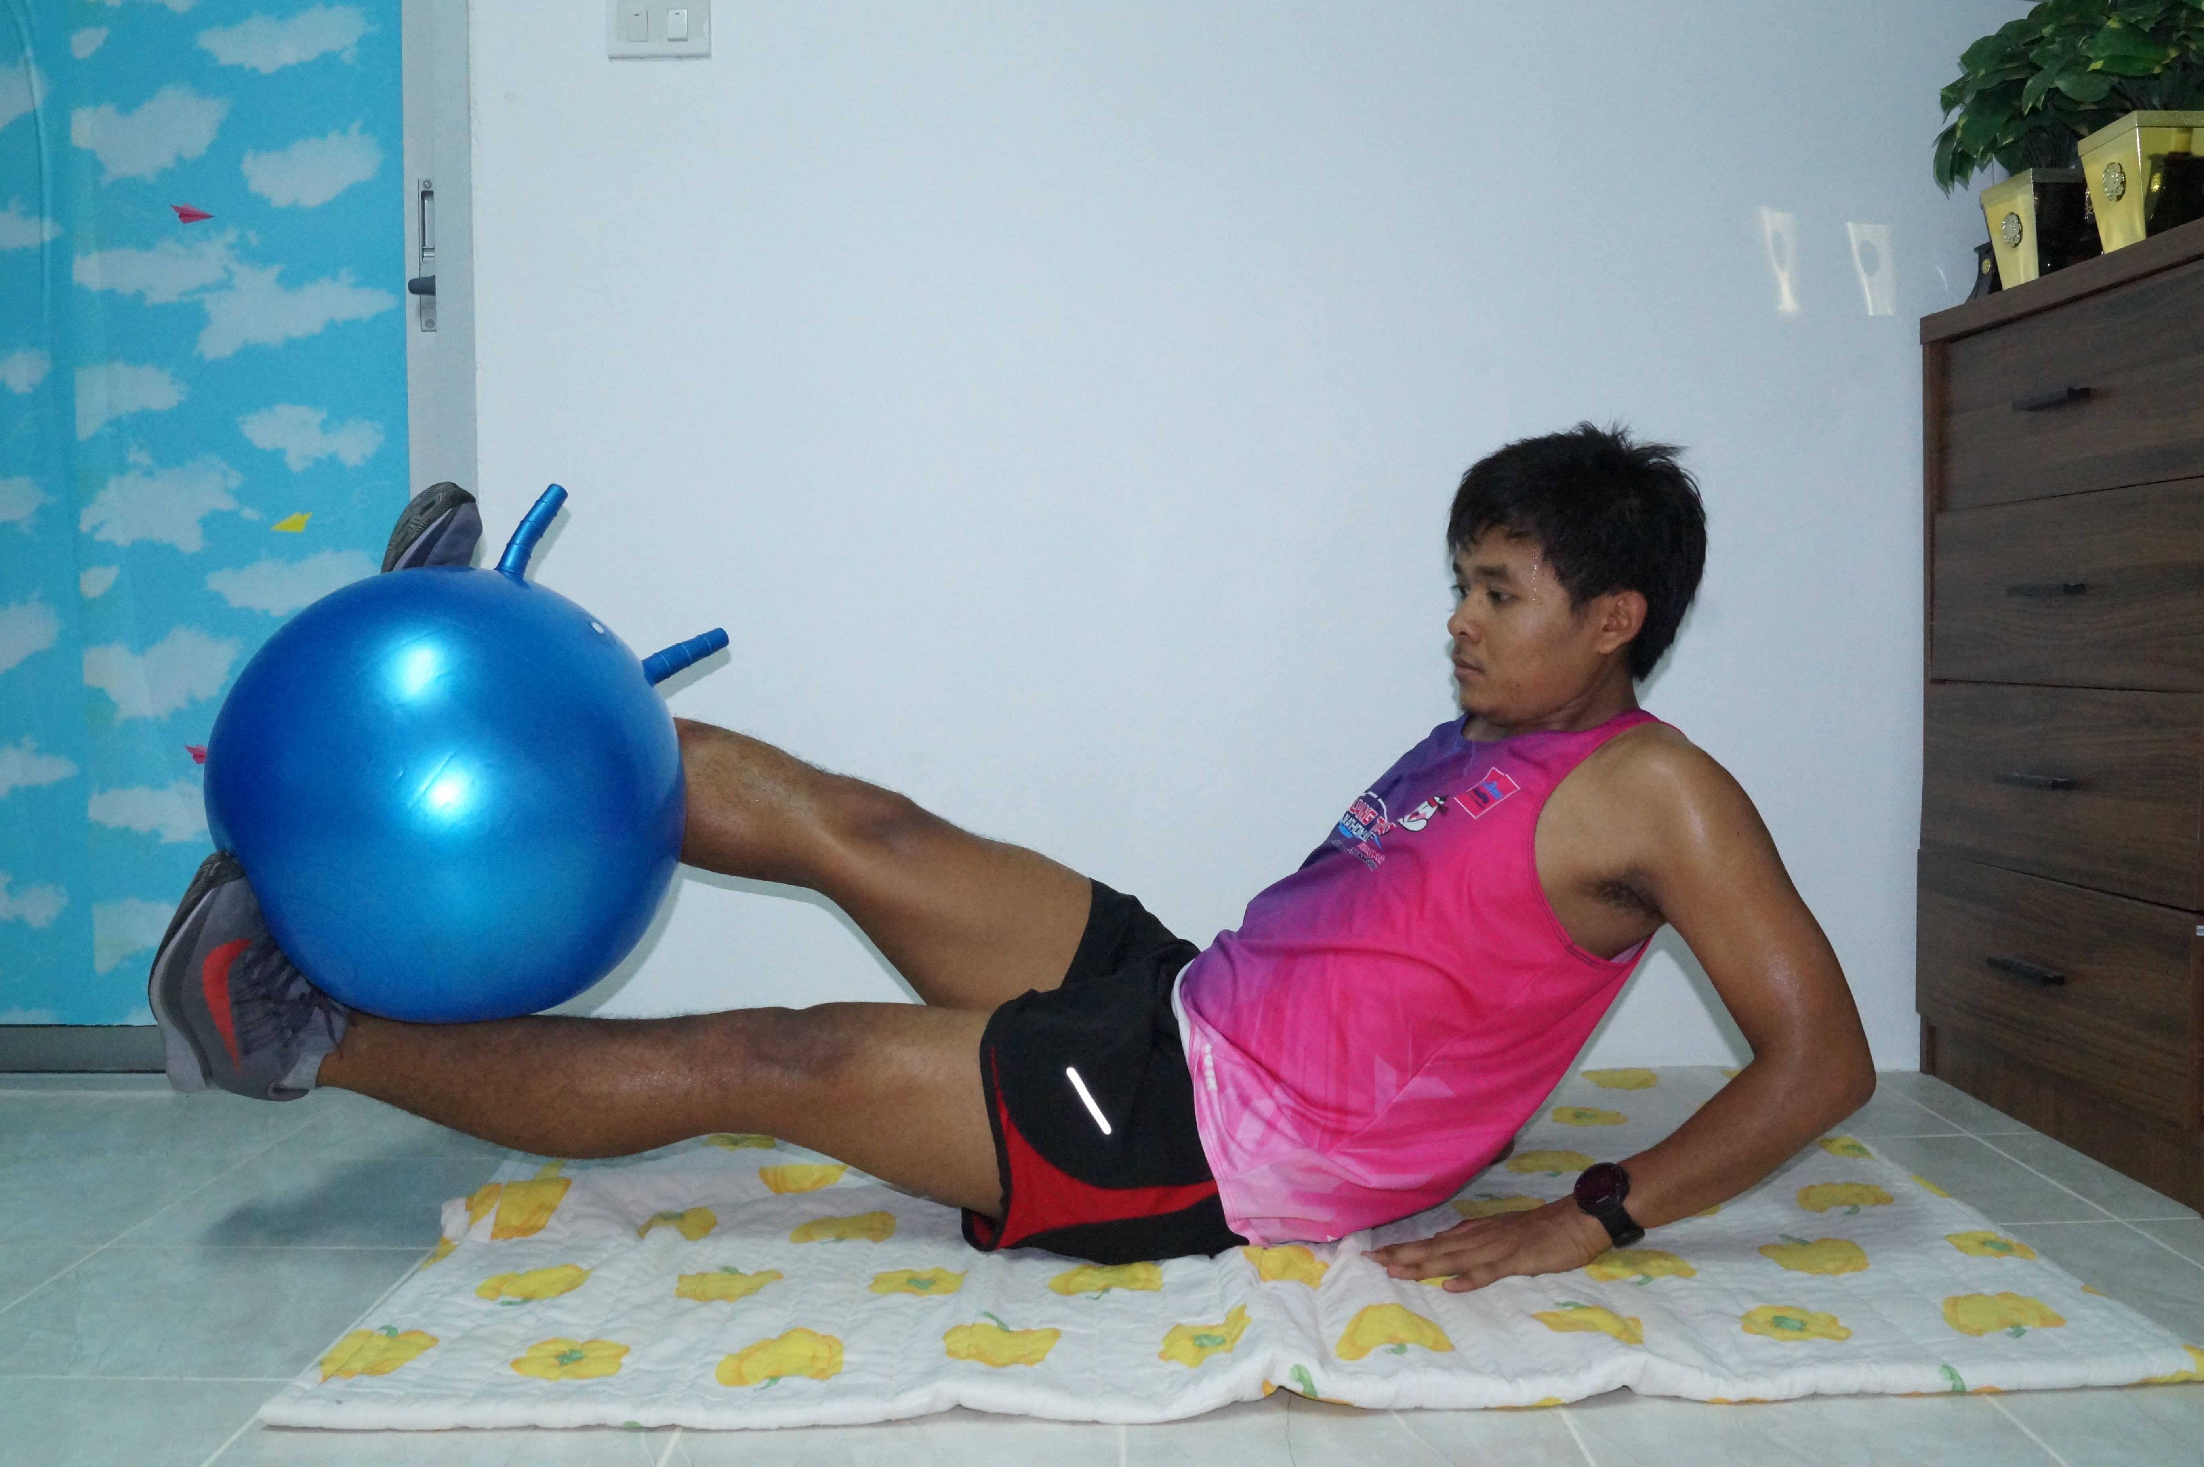

ท่าที่ 1 ท่าที่ 2

วิธีปฏิบัติ
ท่าเตรียม ให้นอนแล้วใช้เท่าหนีบลูกบอลออกำลังกายไว้
ท่าปฏิบัติ ให้เท้าทั้งสองหนีบลูกบอลยกขึ้นสลับไปมา
ทำซ้ำ 10 ครั้ง/เซต จำนวน 3 เซต ฝึกบริหารกล้ามเนื้อท้องอย่างต่อเนื่อง พักระหว่างเซต 10 วินาที เมื่อฝึกครบทั้ง 3 เซต ให้พัก 30 วินาที นากนั้นให้เริ่มฝึกบริหารกล้ามเนื้อในท่าลำดับถัดไป
ตำแหน่งการเคลื่อนไหวที่สำคัญ
กล้ามเนื้อหน้าท้อง กล้ามเนื้อต้นขา กล้ามเนื้อแขน หัวเข่าและลำตัว

กล้ามเนื้อที่บริหาร กล้ามเนื้อหน้าท้อง กล้ามเนื้อต้นขาและกล้ามเนื้อลำตัว
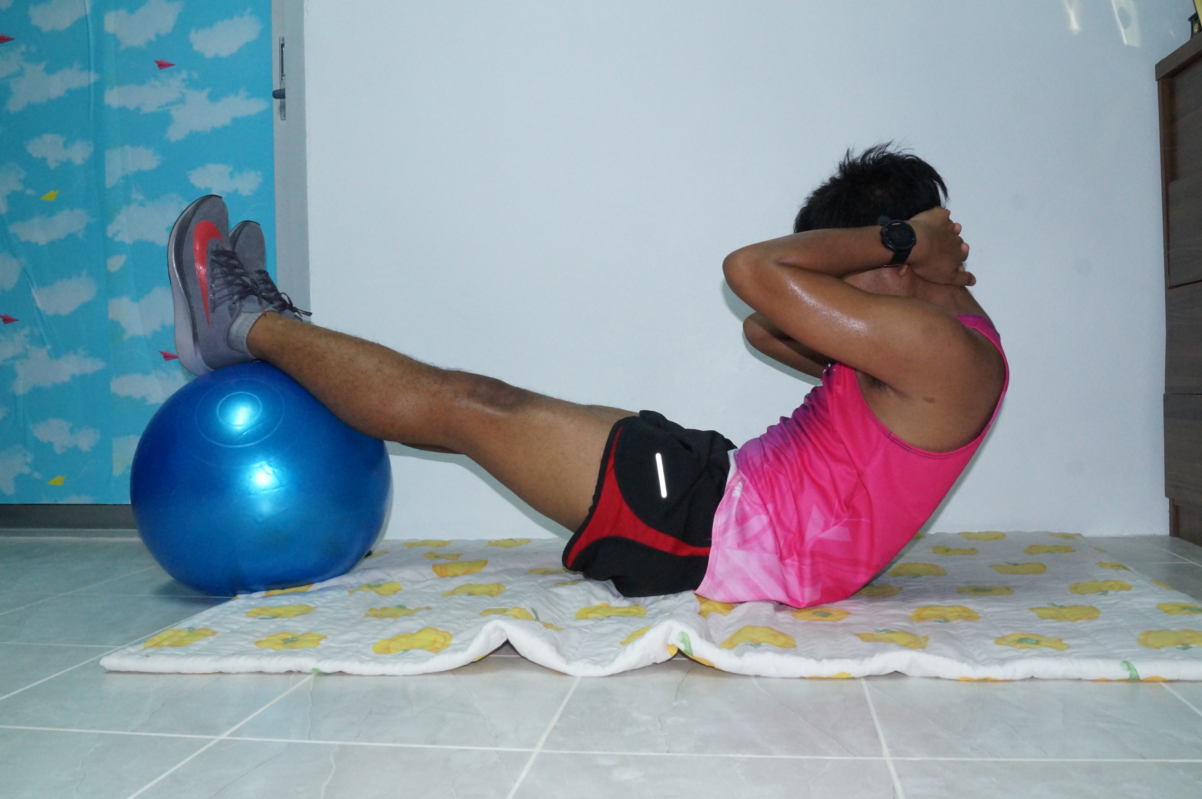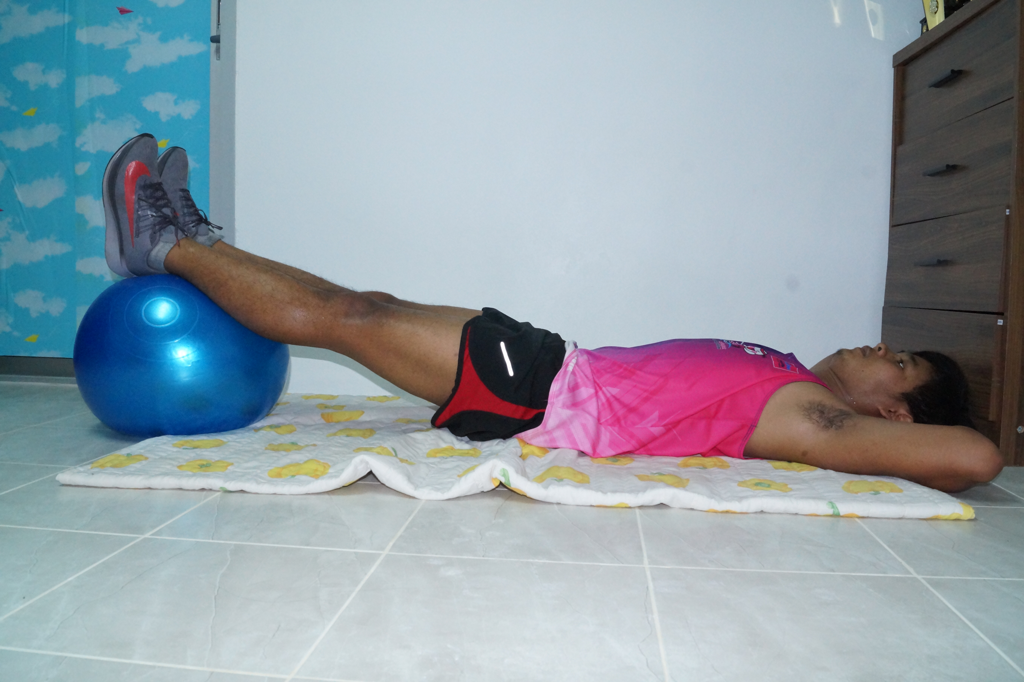

ท่าที่ 1 ท่าที่ 2

วิธีปฏิบัติ
ท่าเตรียม ให้นอนเท้าทั้งสองอยู่บนลูกบอลออกกำลังกายมือทั้งสองประสานท้ายทอยไว้
ท่าปฏิบัติ ให้ยกตัวขึ้นเหมือนการฟิตอัพ ทำสลับขึ้นลง 3 – 5 รอบ ทำซ้ำ 10 ครั้ง/เซต จำนวน 3 เซต ฝึกบริหารกล้ามเนื้อท้องอย่างต่อเนื่อง พักระหว่างเซต 10 วินาที เมื่อฝึกครบทั้ง 3 เซต ให้พัก 30 วินาที นากนั้นให้เริ่มฝึกบริหารกล้ามเนื้อในท่าลำดับถัดไป
ตำแหน่งการเคลื่อนไหวที่สำคัญ
กล้ามเนื้อหน้าท้อง กล้ามเนื้อต้นขา กล้ามเนื้อแขน หัวเข่าและลำตัว

